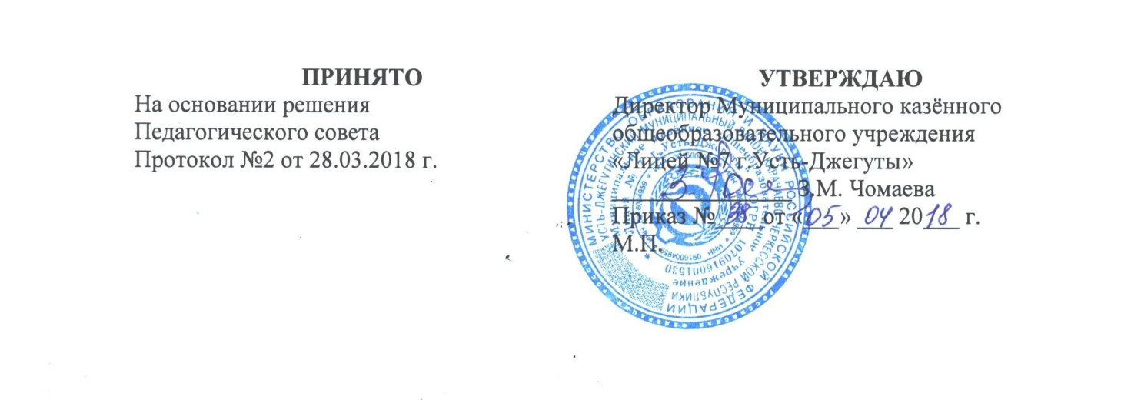

Положение
о правилах поведения учащихся Муниципального казённого общеобразовательного учреждения «Лицей №7 г.Усть-Джегуты»

1. Общие правила поведения.
1.1. Учащийся приходит в лицей за 15-20 минут до начала занятий, в чистой и опрятной в форме, определенной лицеем, снимает в гардеробе верхнюю одежду, одевает сменную обувь, занимает свое рабочее место и готовит все необходимые учебные принадлежности к предстоящему уроку.
1.2. Нельзя приносить в лицей и на её территорию с любой целью и использовать любым способом оружие, взрывчатые или огнеопасные вещества; спиртные напитки, наркотики, другие одурманивающие средства, а также токсичные вещества, яды и таблетки.
1.3. Нельзя без разрешения педагогов уходить из лицея и с её территории в урочное время. В случае пропуска занятий учащийся должен предъявить классному руководителю справку от врача или записку от родителей (лиц, их заменяющих) о причине отсутствия на занятиях. Пропускать занятия без уважительных причин не разрешается.
1.4. Учащийся лицея проявляет уважение к старшим, заботится о младших.
1.5. Учащиеся берегут имущество лицея, аккуратно относятся как к своему, так и чужому имуществу.
1.6. Достойно, культурно ведут себя в лицее и за её пределами.
2. Поведение на занятиях.
2.1. При входе педагога в класс, учащиеся встают в знак приветствия и садятся после того, как педагог ответит на приветствие и разрешит сесть. Подобным образом учащиеся приветствуют любого взрослого, вошедшего в класс во время занятий.
2.2. Каждый учитель определяет для своих занятий правила поведения учащихся на занятиях в соответствии с Федеральным законом от 29.12.2012 N 273-ФЗ "Об образовании в Российской Федерации" и правилами лицея.
2.3. Во время урока нельзя шуметь, отвлекаться самому и отвлекать товарищей от занятий посторонними разговорами, играми и другими не относящимися к уроку делами.
2.4. Если во время занятий учащемуся необходимо выйти из класса, то он должен попросить разрешения педагога.
2.5. Если учащийся хочет задать вопрос учителю или ответить на вопрос учителя, он поднимает руку.
2.6. Занятия проводятся по кабинетной системе. За каждым учеником в кабинете закреплено строго определенное место. Каждый ученик отвечает за сохранность санитарного состояния своего рабочего места.
2.7. Ученик на уроке обязан выполнять все требования учителя.
2.8. Ученик должен отвечать громко, внятно, использовать карту, картины, наглядность.
2.9. На уроки физической культуры ученики являются в спортивной форме и спортивной обуви. Без разрешения учителя в спортивный зал учащиеся не входят. Учащиеся, освобожденные от занятий физкультурой, обязательно присутствуют в зале.
2.10. Учителя физкультуры, технического труда отпускают с уроков строго по звонку.
2.11. Звонок об окончании урока даётся для учителя. Только когда учитель объявит об окончании занятий, учащиеся вправе покинуть класс. При выходе учителя или другого взрослого из класса учащиеся встают.
3. Поведение до начала, в перерывах и после окончания занятий.
3.1. Во время перерывов (перемен) учащийся обязан:
- навести чистоту и порядок на своем рабочем месте;
- выйти из класса;
- подчиняться требованиям педагога и работников лицея;
- помочь подготовить класс по просьбе педагога к следующему уроку;
- ученики на переменах находятся на своем этаже;
- при встрече с учителями, родителями, взрослыми посетителями лицея ученики здороваются и уступают дорогу;
- по лестницам, коридорам ходить только по правой стороне;
- учащимся запрещается входить в учительскую без разрешения;
- после окончания уроков ученики идут в раздевалку только в присутствии учителя, проводившего урок. Учитель следит, чтобы все ученики оделись и ушли домой или в группу продленного дня; остаются в лицее только те ученики, которые заняты работой (кружки, секции, клубы, факультативы, спец.курсы).
Учащимся запрещается:
- без дела бродить по лицею;
- ходить в верхней одежде;
- бегать по лестницам, вблизи оконных приемов и в других местах, не приспособленных для игр;
- толкать друг друга, бросаться предметами и применять физическую силу;
- употреблять непристойные выражения и жесты, шуметь, мешать отдыхать другим;
- курить в здании лицея и на её территории.
3.2. Дежурный по классу:
- находится в классе во время перемены;
- обеспечивает порядок в классе;
- помогает педагогу подготовить класс к следующему уроку;
- после окончания занятий производит посильную уборку класса.
3.3. Учащиеся, находящиеся в столовой:
- подчиняются требованиям педагога и работников столовой; проявляют внимание и осторожность при получении и употреблении горячих и жидких блюд;
- убирают стол после приема пищи.
4. Заключительные положения.
4.1. Учащиеся не имеют права во время нахождения на территории лицея и при проведении школьных мероприятий совершать действия, опасные для жизни и здоровья самого себя и окружающих.
4.2. Настоящие Правила распространяются на территории лицея и на все мероприятия, проводимые лицеем.
4.3. За нарушение настоящих Правил и Устава лицея учащиеся привлекаются к ответственности.

